Міністерство освіти і науки України
Національний університет «Запорізька Політехніка»
Кафедра програмних засобів

ЗВІТ
з лабораторної роботи №2
з дисципліни «Системний аналіз» на тему:
«Використання функціонального програмування для побудови програмної системи»

Виконав
Студент групи КНТ-122 О. А. Онищенко

Прийняли
Викладач Л. Ю. Дейнега

2024

Використання функціонального програмування для побудови програмної системи

Мета роботи

Ознайомитися з основними особливостями функціональної парадигми програмування та особливостями її реалізації в мові програмування Python.
Навчитися розробляти програми мовою програмування Python на основі використання парадигми функціонального програмування.

Завдання

- Вивести всі коректні комбінації пар круглих дужок, які можна сформувати з n дужок, що закриваються і відкриваються. Наприклад, коректна комбінація (()()), некоректна (()))(. Кількість дужок задається користувачем
- Визначити кількість слів у тексті, що зберігається у файлі, та довжину найкоротшого слова. Слова відділяються одне від одного не тільки пробілами, але й будь-якими знаками пунктуації

Код програми

# main.py

import inquirer
from rich.console import Console
from rich.traceback import install

import one as taskOne
import two as taskTwo

install()
console = Console()

def main() -> None:
availableTasks = [
"First - Bracket Pairs",
"Second - Words Counter",
]
selectedTask = inquirer.prompt(
[
inquirer.List(
"task",
message="Which task would you like to look at?",
choices=availableTasks,
)
]
)["task"]

if selectedTask == availableTasks[0]:
taskOne.main()
elif selectedTask == availableTasks[1]:
taskTwo.main()

if __name__ == "__main__":
main()

# one.py

import inquirer
from rich.console import Console
from rich.traceback import install

install()
console = Console()

def functional(n: int) -> None:
def helper(openCount: int, closeCount: int, currentCombination: list[str]) -> None:
if openCount == closeCount == n:
console.print("".join(currentCombination))
return

if openCount < n:
currentCombination.append("(")
helper(openCount + 1, closeCount, currentCombination)
currentCombination.pop()

if closeCount < openCount:
currentCombination.append(")")
helper(openCount, closeCount + 1, currentCombination)
currentCombination.pop()

helper(0, 0, [])

def imperative(n: int) -> None:
stack: list[tuple[str, int, int]] = []
stack.append(("", 0, 0))

while stack:
currentCombination, openCount, closeCount = stack.pop()

if openCount == closeCount == n:
console.print(currentCombination)
continue

if openCount < n:
stack.append((currentCombination + "(", openCount + 1, closeCount))

if closeCount < openCount:
stack.append((currentCombination + ")", openCount, closeCount + 1))

def main() -> None:
options = [
"Functional Programming",
"Imperative Programming",
]
choice = inquirer.prompt(
[
inquirer.List(
"solution",
message="Which solution would you like to use?",
choices=options,
)
]
)["solution"]

bracketsNumber = inquirer.prompt(
[
inquirer.Text(
"number of brackets",
message="How many brackets would you like to use?",
validate=lambda _, x: x != "" and x.isdigit() and int(x) > 0,
)
]
)["number of brackets"]
bracketsNumber = int(bracketsNumber)

console.print(f"\nAll possible bracket pairs for {bracketsNumber} bracket pairs:")
if choice == options[0]:
functional(n=bracketsNumber)
elif choice == options[1]:
imperative(n=bracketsNumber)

if __name__ == "__main__":
main()

# two.py

import inquirer
from os import path
from functools import reduce
from rich.console import Console
from rich.traceback import install

install()
console = Console()

def functional(filePath: str) -> tuple[int, int]:
with open(filePath, "r", encoding="utf-8") as file:
text = file.read()

punctuation = '!@#$%^&*()_+{}|:"<>?`~'
table = str.maketrans("", "", punctuation)

words = text.translate(table).split()
wordsCount = len(words)

shortestWordLength = reduce(
lambda shortestSoFar, word: min(shortestSoFar, len(word)), words, float("inf")
)

return wordsCount, shortestWordLength

def main() -> None:
currentDir: str = path.dirname(path.abspath(__file__))
filePath: str = path.join(currentDir, "..", "data", "input.txt")

choices = [
"Use provided file",
"Enter path for my own",
]
decision = inquirer.prompt(
[
inquirer.List(
"choose",
message="Which path would you like to use?",
choices=choices,
)
]
)["choose"]

if decision == choices[1]:
filePath = inquirer.prompt(
[
inquirer.Text(
"path",
message="Enter full path to your file",
validate=lambda _, x: path.exists(x) and path.isfile(x),
)
]
)["path"]
console.print()

wordsCount, shortestWordLength = functional(filePath)
console.print(f"Number of words: {wordsCount}")
console.print(f"Length of shortest word: {shortestWordLength}")

if __name__ == "__main__":
main()

Результати виконання

Перше завдання

Після виконання коду до першого завдання отримуємо наступні результати:

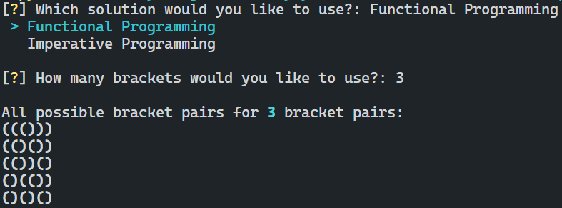
Рисунок 1.1 – Результати виконання першого завдання

Друге завдання

Під час виконання другого завдання як вхідний використався файл наступного змісту:

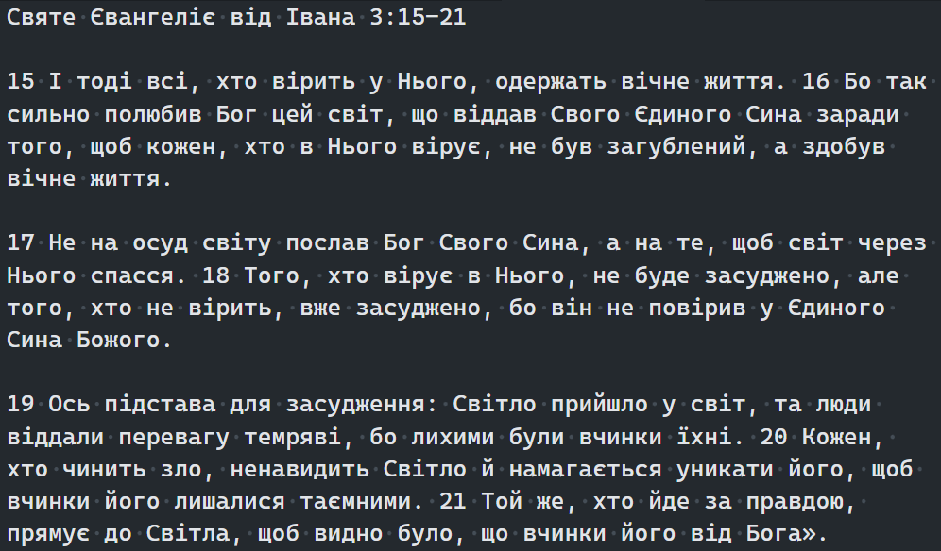
Рисунок 1.2 – Зміст файлу вхідних даних для другого завдання

Після виконання коду до другого завдання маємо наступний результат:

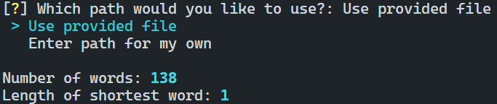
Рисунок 1.3 – Результати виконання другого завдання

Висновки

Таким чином, ми ознайомилися з основними особливостями функціональної парадигми програмування та особливостями її реалізації в мові програмування Python; а також навчилися розробляти програми мовою програмування Python на основі використання парадигми функціонального програмування.

Контрольні питання

Яким чином виконати форматування рядка?

Форматувати рядок у Python можна за допомогою методу format() або f-рядків (форматованих рядкових літералів). Наприклад, з допомогою f-рядка:

ймення = "Микола"
вік = 30
форматований_рядок = f"Мене звати {ймення} і мені {вік} років"

Які дії можна виконувати над переліками?

Списки в Python є змінюваними, що означає, що над ними можна виконувати різні дії, такі як:

- Додавання елементів (append(), extend(), insert())
- Видалення елементів (remove(), pop(), clear())
- Пошук елементів (index(), ключове слово in)
- Підрахунок елементів (count())
- Сортування (sort())
- Реверсування (reverse())

Що таке множина та яким чином її визначити?

Множина - це невпорядкована колекція унікальних елементів. Визначити множину в Python можна за допомогою фігурних дужок {} або функції set(). Наприклад:

довільна_множина = {1, 2, 3}
# або з допомогою функції set()
довільна_множина = set([1, 2, 3])

